Odry a okolí 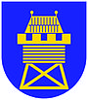
Odry náleží do turistické oblasti Poodří-Moravské Kravařsko a jsou sídelním místem Mikroregionu Odersko. Oblast má velký, doposud ne úplně využitý turistický potenciál. Cestovní ruch podporuje už přes deset let městské informační centrum, které nabízí nejen služby pro turisty, ale i pro místní občany.
Odersko se může pochlubit krásnými přírodními scenériemi. Pro svá půvabná přírodní zákoutí byla tato část Nízkého Jeseníku vyhlášena přírodním parkem Oderské vrchy. Bohaté lesy s množstvím přírodních zajímavostí vybízejí po celý rok k vycházkám, koncem léta a na podzim se stávají houbařským rájem. Soustavou oderských rybníků vede naučná stezka Stříbrný chodník, která návštěvníka seznámí s bohatou faunou a flórou.
Nedaleko města u Klokočůvku je pozoruhodné poutní místo skála Panny Marie. K prameni vody, která tryská přímo ze skály, se pojí pověst o Panně Marii, která zde za třicetileté války zachránila švédského vojáka před smrtí žízní.Mezi další přírodní památky patří pramen řeky Odry.
Dále je to Stříbrné jezírko. Jezírko tvoří jak název napovídá bezodtokové jezírko, které vzniklo v bývalém galenitovém dole. V okolí jezírka se rozprostírají mokřadní louky. Je to také název naučné stezky.
Přírodní památku Vrásový soubor u Klokočůvku tvoří přirozeně odkrytá skála tvořená provrásněným hradecko-kyjovickou vrstvou moravskoslezského kulmu. V oblasti přírodní památky můžeme vidět typickou vrásovou strukturu kulmských hornin, které se nachází v oblasti Nízkého Jeseníku. Hornina je tvořena drobami, siltovci a jílovitými břidlicemi.
Přírodní památku Na Čermence najdeme západně od osady Kaménka, v oblasti lesa a je součástí přírodního parku Oderské vrchy. Tato oblast byla vyhlášena přírodní památkou Na Čermence v roce 1990. Přírodní památka je tvořena několika ohraničenými lokalitami obnovujících se květnatých bučin s řadou různých druhů bylin. V oblasti se uhnízdilo několik vzácných druhů ptáků. Květnaté bučiny jsou doplněny jedlí a přiléhají k nim smrčiny. Na území přírodní památky můžeme pozorovat ohrožené druhy denních motýlů. V dutinách buků mají hnízda holub doupňák a datel černý. V okrajové části přírodní památky je hnízdiště čápa černého. Při troše štěstí tu můžeme spatřit stromového netopýra.
Malebné údolí Oderské kotliny, v níž město leží, je obklopeno lesnatými svahy Nízkého Jeseníku a otevírá se na jihovýchod Moravské brány, kde vedla stará obchodní a válečná cesta od řeky Moravy údolím Odry do Polska - tzv. Jantarová cesta.
Na místě původní slovanské osady Vyhnanov, která byla poprvé písemně zmíněna r. 1234, bylo postaveno pravděpodobně ve 2. polovině 13. stol. nové opevněné město. Ve 14. stol. se Odry staly již významným okolním centrem. Za husitských válek byly Odry opěrným bodem, z nějž husité podnikali výpady do Slezska i do Polska. Význam husitských Oder vzrostl v letech 1428 - 1432, kdy zde pobýval známý litevský kníže a bývalý kandidát na českého krále Zikmund Korybutovič. Roku 1481 bylo město zapsáno do opavských zemských desek a stalo se součástí knížectví opavského a Slezska.
V 18. století se v Odrách a blízkém okolí těžilo olovo a stříbro. Již roku 1774 zde byla založena továrna na vlněné zboží a od poloviny 19. století se rozvinulo soukenictví. Největší současné místní firmy se zabývají gumárensko-plastikářskou výrobou, která zde má více než stoletou tradici. Městskou památkovou zónu tvoří náměstí s renesančními měšťanskými domy, se sochou Nanebevzetí Panny Marie z roku 1785 a s nádhernou neoklasicisní kašnou z roku 1897. Kašna je dílem místního rodáka a významného vídeňského sochaře Emila Zimmermana. Součástí památkové zóny jsou i zbytky středověkého opevnění s polokruhovitou baštou z 15. století na Pásové ulici.
Nejvýznamnější památkou je gotický kostel sv. Bartoloměje, barokně přestavěný v letech 1691 - 1692. Z věže vyzvání nejstarší moravský zvon z roku 1374. Součástí interiéru jsou obrazy opavských malířů Gunthera a Luxe, ozdobou jsou nově rekonstruované varhany. Rovněž budova fary, přestavěná do dnešní podoby roku 1700, patří k chráněným památkám. Mezi farou a kostelem se nachází socha sv. Floriána z roku 1751, po levé straně kostela pískovcový kříž z roku 1871, po pravé straně kamenný sloup sv. Trojice. V centru města stával hodnotný barokní zámek, který v roce 1964 vyhořel a v roce 1966 byl zbořen. K dalším chráněným kulturním památkám města patří barokní sochy sv. Jana Nepomuckého z roku 1717 a sv. Františka z Assisi umístěné u Církevní střední školy sv. Anežky České. V 18. století se v Odrách a blízkém okolí těžilo olovo a stříbro. Již v roce 1774 zde byla založena továrna na vlněné zboží a od poloviny 19. století se rozvinulo soukenictví.
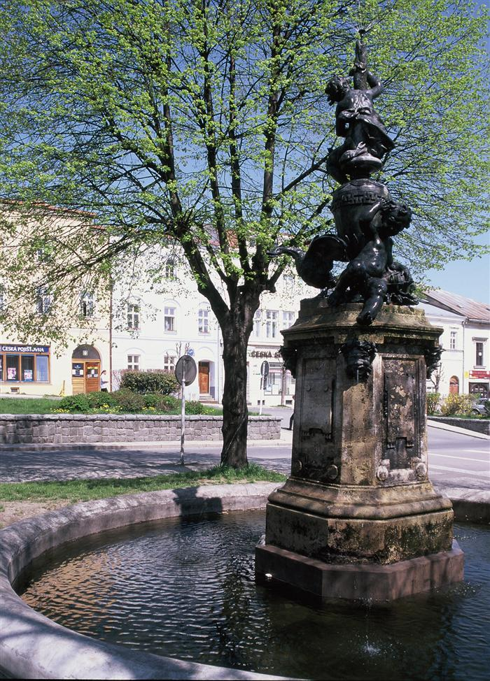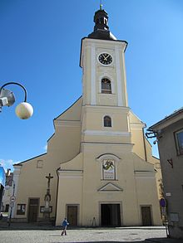
kašna na náměstí kostel sv. Bartoloměje

Biřičská jizba, Katovna, Městská strážnice s vězením
Městské vězení, Katovna, dům č.p.83 se nachází na rohu ulice Okružní a Švédské uličky.První dochovaná písemná zmínka o městské strážnici je z roku 1556, kdy město Odry vydalo na vytápění věznice, které se nacházelo poblíž Bílé věže 28 grošů za dřevo. Správce věznice (Biřic) bydlel ve vězeňském bytě. Odry neměly vlastního kata, popravy na základě smlouvy prováděl kat opavský. Mučírna se nacházela ve sklepení pod Bílou věží a byla spojena s věznicí.Před rokem 1850 (ve 40letech 19.století), byly na straně do zahrady dvě menší cely, bez možnosti topení. Spojeny byly s obydlím dozorce, které bylo vlevo od vstupu. Celkem bylo ve vězení 5 cel.K přestavbě vězení došlo na počátku roku 1850, když byl do Oder přeložen Okresní soud. Byla vybudována chodba mezi předními a zadními celami a počet cel byl snížen na 4. Vždy mezi dvě cely byla postavena železná (kachlová) kamna v jejichž nitru se nacházela mříž se silných železných prutů. Okna v celách byly umístěné ve výšce 2m a byly silně zamřížované. Cely byly vybaveny prostým ložem. Cely měly silné z dubového dřeva zhotovené a železem pobyté dveře. V horní polovině dveří byl pravoúhlý otvor z vnějšku uzavíratelný. Pod tímto otvorem bylo malé kulaté kukátko opatřené železným šoupátkem. Podlaha byla dřevěná pokládaná (dříve hliněná dusaná). Místnosti byly zaklenuty pásovou klenbou s prostřední výškou kolem 3,2m. Okna měli metrovou výškou a byly silně zamřížované. Kaple byla přístupná z bytu soudního sluhy po dvou stupních schodů.Z předsíně mezi chodbami vedlo dřevěné schodiště na půdu, která byla prázdná. Střecha byla krytá šindelem. Na půdě se jakoby v gotickém oblouku spojují oba komíny. Na střeše byly listem zdobené korouhvičky. Vztyčený bílý praporek ohlašoval, že nikdo nedobrovolně neoplakával svobodu.Dveře do sklepa byly opatřeny kamennou zárubní. Sklep má velikost (4,75×2,75m) a má klenutý strop.

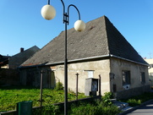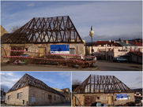
katovna před rekonstrukcí během rekonstrukce

Jakubčovice nad Odrou 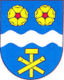
V průběhu 12. až 14. století probíhá osídlování tohoto území novými osadníky a v tomto období vznikla také obec Jakubčovice. První písemná zmínka je z roku 1362. Obec byla součástí oderského panství. V letech 1428 až 1436 byly Odry včetně okolních vesnic v rukou husitů. V roce 1563 byla obec v držení svobodného pána Mathese Futschika.V roce 1650 se obec dostává do vlastnictví rodu Schindlerů. V roce 1785 byla v obci založena škola, která byla německá. V roce 1826 koupil Augustin Teltschik v Jakubčovicích mlýn. Po jeho smrti založil jeho syn ve mlýně výrobu dřevěných kolíků a knoflíků. V roce 1881 byl zcela ukočen provoz mlýna v tomto objektu se započalo s výrobou kamenných knoflíků. V roce 1876 založil Emil Teltschik v Jakubčovicích kamenolom. V roce 1891 byla dokončena stavba železnice vedoucí ze Suchdolu nad Odrou přes Jakubčovice do Budišova. V roce 1953 byla v obci vybudovaná věznice a vězni pracovali ve zdejším kamenolomu.Na území obce nenajdeme kostel, byla tu vystavěna v roce 1854 jen kaple. Zajímavou památkou v obci je dřevěná zvonice pocházející z 17. století. V prostorách kamenolomu je umístěn pískovcový kříž, ve středu obce najdeme ještě jeden pískovcový kříž.
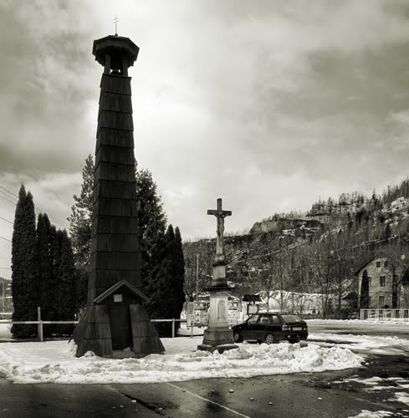
dřevěná zvonička

Dobešov
Obec Dobešov je místní částí města Odry a najdeme ji západním směrem od města. Dobešov se rozkládá v oblasti přírodního parku Oderské vrchy. Jihovýchodním směrem se nad obcí zvedá Dobešovský kopec ( 548 m.n.m.) a západním směrem vrchol Varta ( 590 m.n.m.). Z obou výše uvedených vrcholků je krásný výhled do okolí. V blízkém okolí obce se rozprostírají louky, na kterých se daří růstu vstavačů a na tyto louky navazují rozlehlé lesy. Ve středu obce Dobešov je rozcestí zelené a žluté turistické trasy. Jižním směrem po žluté dojdeme oblastí Černého lesa a lesa Nejdecko do obce Nejdek a opačným směrem se vydáme do Jakubčovic nad Odrou. Výchozí bod zelené trasy je ve městě Odry a přes Dobešov pokračuje dále do rekreační oblasti Spálovský Mlýn a k poutnímu místu panna Maria ve skále.První zmínka o obci Dobešov je z roku 1362. Obec byla součástí majetku oderského panství. V roce 1707 se obyvatelé obce významně podíleli na selském povstání. Dobešov je rodištěm jednoho z vůdců tohoto povstání a to Jiřího Horáka. Dominantou obce je Kostel Svatého Mikuláše postavený v roce 1584.
